Муниципальное учреждение
«Управление дошкольного образования»
Исполнительного комитета
Нижнекамского муниципального района
Республики Татарстан

Конспект ОД
по познавательному развитию детей
подготовительной к школе группы

«Питомник растений»

Подготовила воспитатель:
Салахова Фируза Миргавзяновна

Республика Татарстан
город Нижнекамск
МБДОУ № 86
2015 год.
Тип: интегрированное занятие.
Вид: Познавательное развитие, физическое развитие.
Возраст детей: подготовительная к школе группа.
Программное содержание:
1. Воспитывать любознательность, интерес к жизни растений, бережное отношение к своему здоровью, прививать трудовые навыки и умения, желание ухаживать за растениями.
2. Закреплять знания детей о строении тела человека и функциях некоторых органов.
2. Выявить, дополнить и закрепить знания детей о лечебных свойствах (некоторых) комнатных растений.
3. Закреплять знания детей о составе почвы, какая почва необходима для посадки растений.
4. Закреплять знания детей о размножении растений разными способами (корневыми отпрысками, детками, листовыми розетками, листовыми и стеблевыми черенками).
5. Развивать связную речь, активизировать в речи использование сложных предложений, память, мышление.
Демонстрационный материал: иллюстрации с изображением растений (алоэ, каланхоэ, герань, сансевьера, хлорофитум), иллюстрации с изображением тела человека, иллюстрации с изображением способов размножения растений.
Раздаточный материал: черенки, розетки листовые, детки, горшки для посадки, ведро с водой, опрыскиватель, лейки, палочки, совочки.
Словарная работа: Питомник, комнатные растения, лекарственные растения, размножение растений, черенки, розетки листовые, детки, опрыскиватель.
Структура НОД:
1. Беседа о строении тела человека и функциях внутренних органов с показом иллюстраций.
2. Физкультминутка
3. Беседа о комнатных растениях, о составе почвы с использованием стихов, загадок, иллюстраций.
4. Практическая работа детей по размножению растений (посадка комнатных растений для питомника).
5. Итог занятия.

Ход занятия:
Воспитатель: Мы с вами сегодня пришли на очень интересную выставку. Что вы видите?
Дети: Здесь выставлены рисунки о человеке и его органах.
Воспитатель: Посмотрите – на этом рисунке человек в полный рост. Что у него есть?
Дети: 1 голова, 2 руки, 2 ноги, туловище.
Воспитатель: А какие внутренние органы есть у человека?
Дети: Головной мозг, сердце, желудок, кишечник, лёгкие.
Воспитатель: Для чего нужен мозг?
Дети: Чтобы управлять нашим организмом, руками, ногами, помогает запоминать, решать задачи, учиться, работать, заботиться о своём здоровье.
Воспитатель: Какую работу выполняют лёгкие?
Дети: Лёгкие помогают нам дышать воздухом.
Воспитатель: А сердце что делает?
Дети: Сердце как насос качает кровь, гонит её по венам, питает все наши органы и мышцы кислородом, витаминами.
Воспитатель: А может человек обойтись без внутренних органов?
Дети: Нет. Они все нужны, чтобы человек жил, дышал, кушал, пил…
Воспитатель: И чтобы жить долго и никогда не болеть, что надо делать?
Дети: Надо закаляться, заниматься спортом, каждый день чистить зубы, принимать душ, обливаться холодной водой, правильно питаться. Есть побольше овощей, фруктов, молочных продуктов, следить за осанкой, соблюдать режим дня.
Воспитатель: Предлагаю вам спортивную разминку «Мы зарядку делать любим»:
Мы зарядку делать любим
Мы руками быстро крутим-
То назад, а то вперёд,
А потом наоборот.
(Вращение прямых рук назад и вперёд.)
Наклоняемся пониже.
Ну-ка, руки к полу ближе!
Выпрямились, ноги шире.
Тянем спинку, три-четыре.
(Наклоны вперёд.)
На площадке красный мячик
Выше всех сегодня скачет.
Вместе с мячиком скачу,
До небес достать хочу.
(Прыжки на месте.)
Стоп! Закончилась зарядка.
Вдох и выдох для порядка.
(Руки вверх - вдох, вниз через стороны – выдох.)
Воспитатель: Молодцы! Заниматься спортом вы любите. Ну, а если вы всё же заболели то, что делать?
Дети: Вызывать врача на дом, идти в больницу, принимать таблетки, лечиться лекарственными травами.
Воспитатель: Очень хорошо, что вы вспомнили о траволечении. Какие лекарственные растения используют в вашей семье.
Дети: Душицу, зверобой, мать-и-мачеху, ромашку, лопух, алоэ, каланхоэ, герань.
Воспитатель: А теперь мы идём на другую выставку. Здесь питомник растений. Отгадайте, о каком растении я говорю, и вспомните их лечебные свойства:
Стебель изогнутый. Листья длинные, толстые, очень сочные.
А по краям листочков колючки-зубчики, как в пасти крокодила.
Дети: Алоэ.
Ребёнок берёт картинку с изображением алоэ и говорит: «В листьях алоэ есть горький сок алоин. Он заживляет ранки, используется при простуде, его капают в нос при насморке и в глазки, если они болят. Он убивает микробы и вирусы в воздухе.
Воспитатель: И алоэ делают настой и лечат заболевания желудка, печени, кишечника. Слушайте другую загадку:
Это что за хвост
Пошёл в рост.
Не в пруду, не в речке,
На окне в горшочке.
Дети: Это сансевьера, а по-другому щучий хвост.
Воспитатель: Правильно, а какую пользу он приносит.
Дети: Он защищает наш организм от заболеваний, углубляет дыхание, очищает воздух от микробов и вирусов.
Воспитатель: Поэтому его называют кислородной установкой. А что можете сказать об этом растении? (Показываю иллюстрацию.)
Дети: Это каланхоэ- живородящее растение, потому что у взрослого растения- мамы по краям больших листочков растут маленькие детки. Он очень полезен при простуде. Если закапать в нос, прочихаешься, и всё пройдёт. Его сок заживляет раны и ожоги, он очищает воздух, улучшает работу дыхательных путей.
Воспитатель: Хорошо. Ещё одна загадка:
Висит горшочек на стене,
Растут пучком листочки.
На тонких веточках висят
Детки - паучочки.
Дети: Это хлорофитум. Если его поставить на кухне, он очистит воздух от вредных выделений и газа.
Воспитатель: Хлорофитум очень полезен в нашем городе, потому что у нас есть химические заводы. А вот этот цветок любят и в городе, и в деревне.
Герань душиста и мила.
Целебны её листья.
И что природа нам дала
Нам может пригодиться.
Дети: Это герань. Её запах улучшает работу сердца, успокаивает нервную систему, нормализует сон, снимает усталость.
Воспитатель: Чем целебны листья герани?
Дети: Если заболит ухо, надо размять лист в руке и вставить его неглубоко в ухо. А когда заболит зуб, надо приложить к щеке лист герани, а на запястья руки привязать бинтом второй лист.
Воспитатель: В листьях герани много йода и из них делают настой и пьют при болезни, которая называется ЗОБ.
Молодцы, ребятки! Теперь мы займёмся размножением растений. Посмотрите, на столах готов необходимый материал. Пройдите к столам. Вчера мы подготовили горшки и землю. Можете рассказать по картинке (показываю) о том, как мы заполнили горшки с землёй.
Дети: Мы вымыли горшки, положили на дно камни, насыпали немного песка и наполнили горшки землёй.
Воспитатель: Ребята, скажите, почему в одних местах летом вырастает сочная зелёная трава до пояса, в других – только редкие невысокие травинки?
Дети: Потому что почва везде разная.
Воспитатель: Что это за вещество – почва? Из чего состоит? Возьмите комочек земли и рассмотрите её через лупу. Что удалось увидеть?
Дети: Песчинки, комочки глины, тоненькие корешки, сухая травка, сгнившие листья.
Воспитатель: Значит, в почве есть песок, глина и перегной. А вы знаете, что почва содержит ещё воздух и воду.

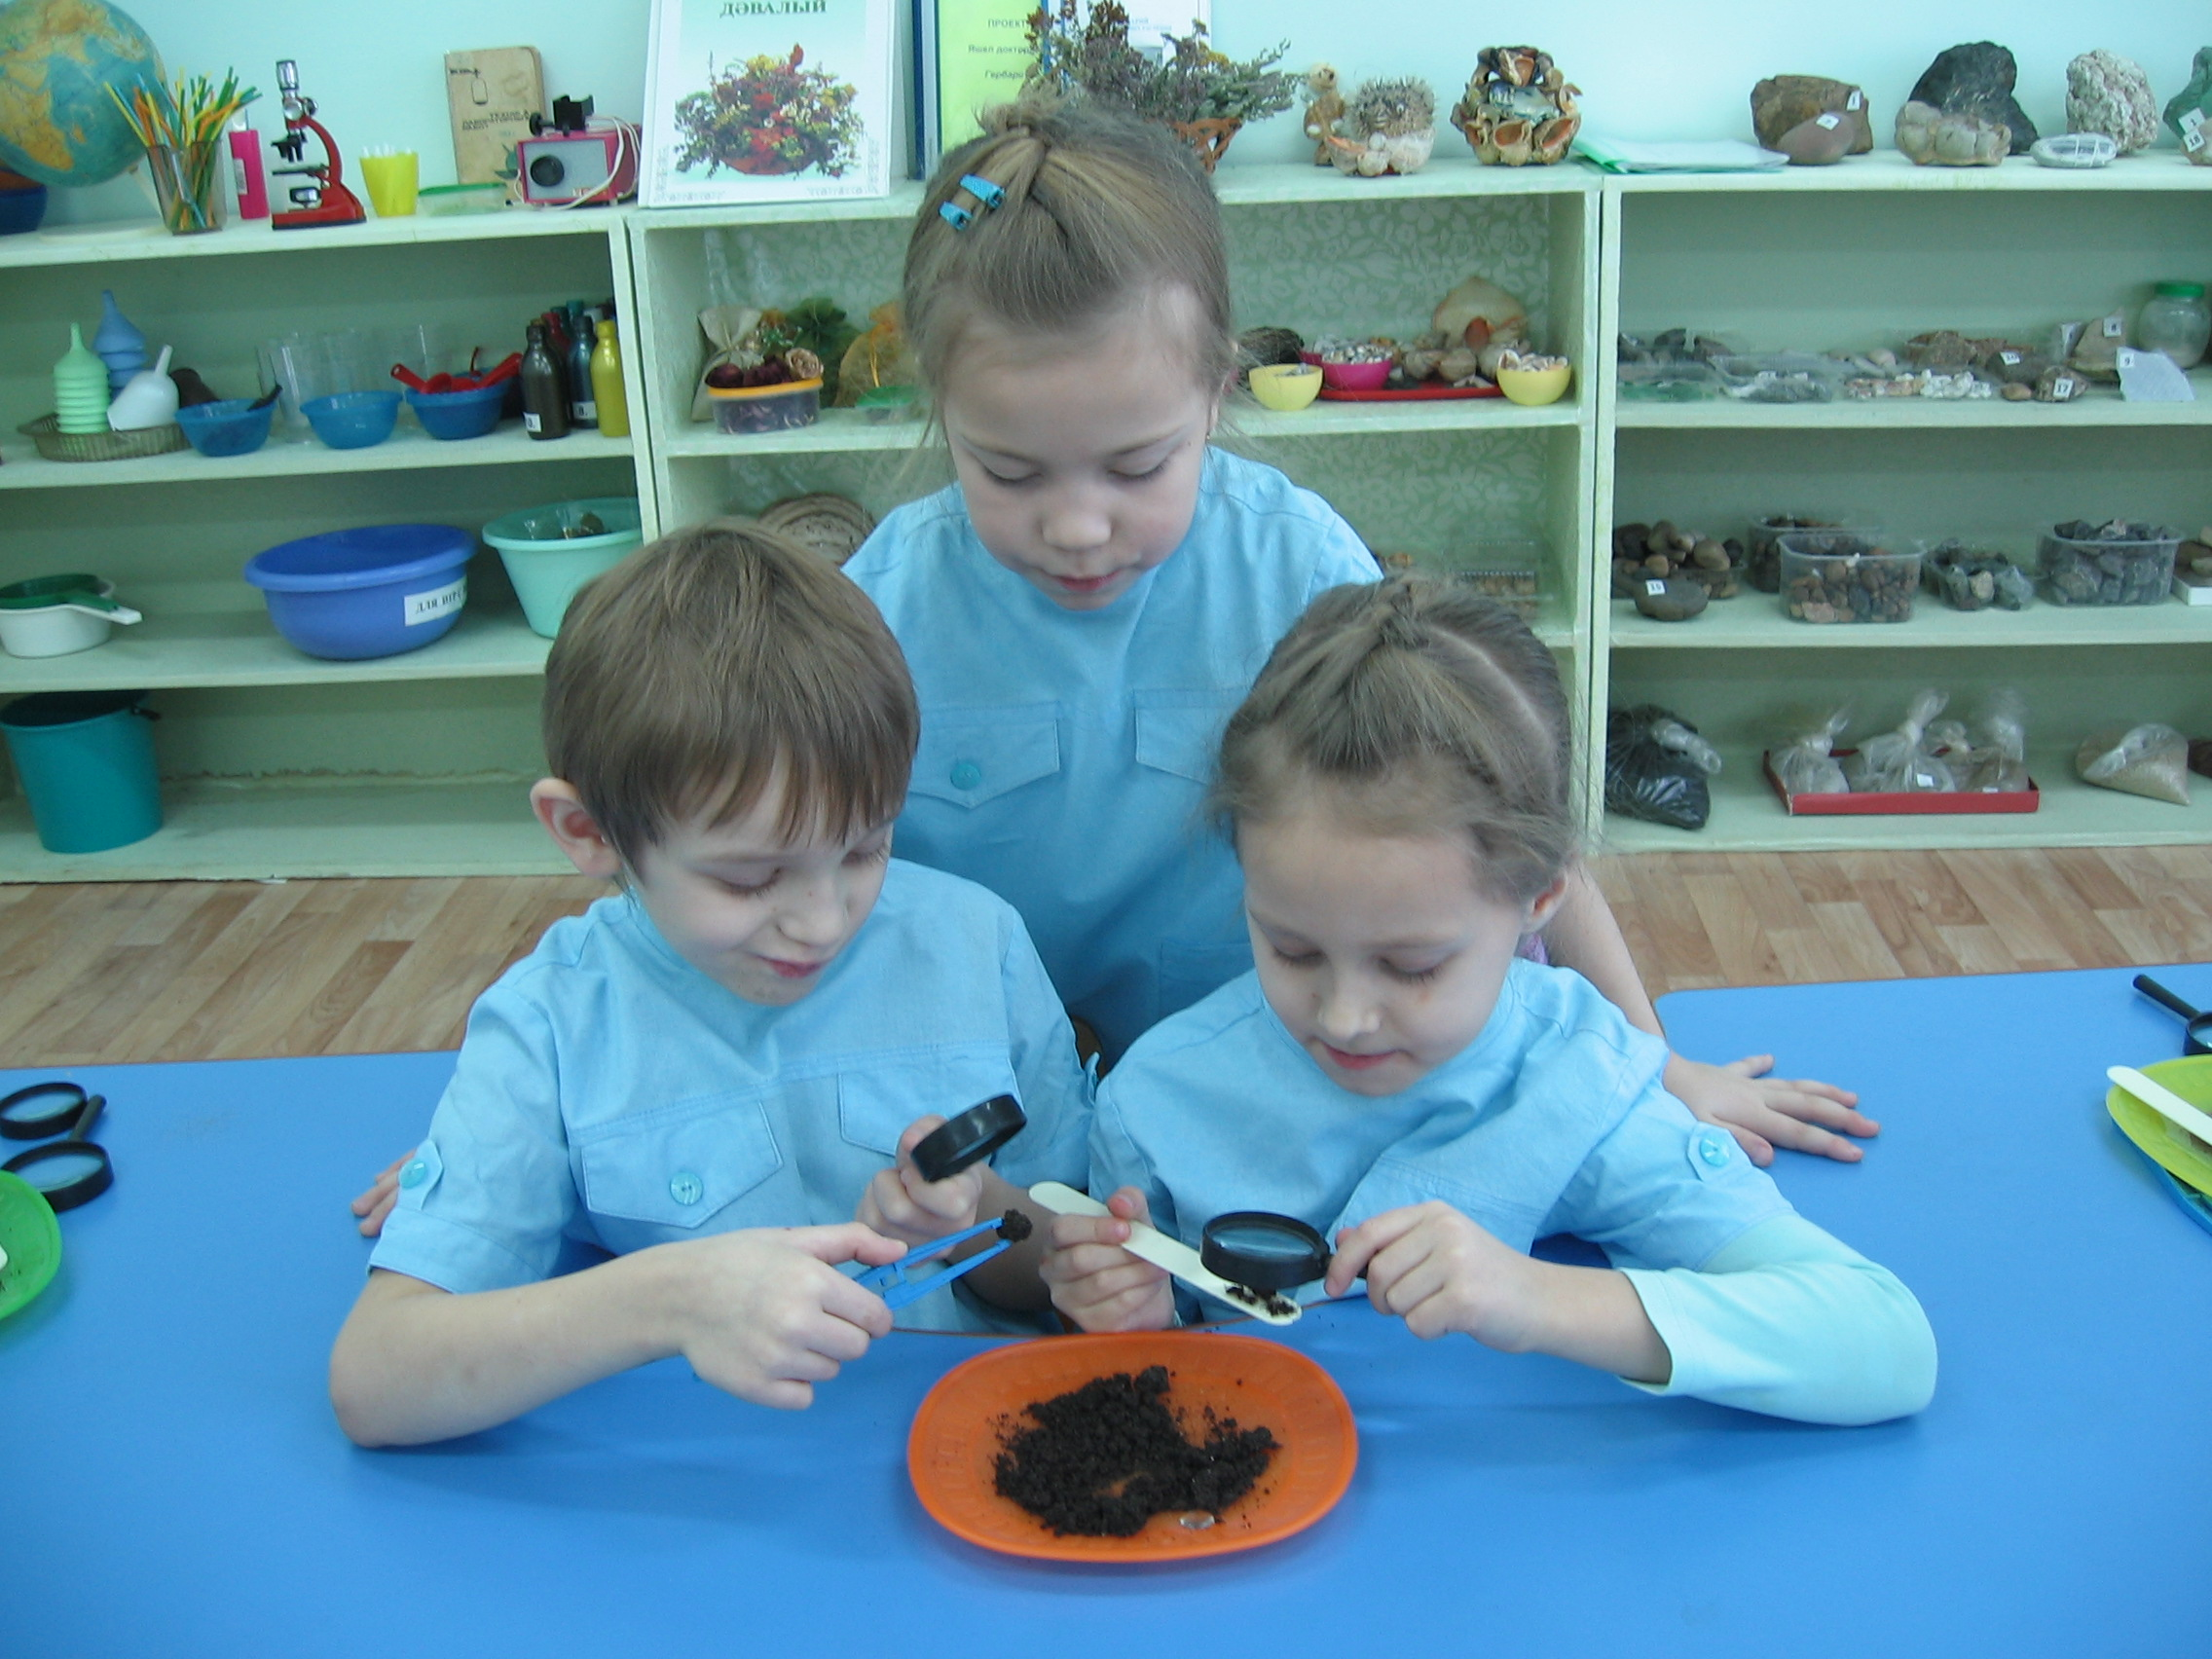
Воспитатель: Какие виды почв вам знакомы?
Дети: Есть песчаная, глинистая, суглинистая почва. В состав суглинистой почвы входит песок, ил, глина. Это наиболее плодородная почва для растений. Торфяная почва встречается на болотах. Она кислая, в ней много перегноя, мало питательных веществ. В такой почве можно выращивать растения, если добавить удобрения.
Воспитатель: Почва везде разная. В одном месте в ней больше песка. Такую называют песчаной. В другом – глинистая почва. В ней много глины. Бывает почва тёмная. В этой почве лучше растёт трава, и ярче цветут растения.
Ребята, мы с вами летом проводили эксперимент с землёй. Вспомните, где почва лучше, плодороднее: в лесу, в городском парке, под компостной кучей на территории детского сада или возле дорог?
Дети: Наиболее плодородная почва находится в лесу, под компостной кучей и в городском парке. В такой почве много перегноя, достаточно песка и глины, много питательных веществ.
Воспитатель: А что с почвой возле автомобильных дорог?
Дети: Земля возле дорог загрязнена выхлопами машин. Ядовитые вещества, которые выделяются при работе транспорта, попадают в почву и рост растений замедляется.
Воспитатель: Мы сегодня занимаемся размножением растений для питомника. Как вы думаете, какая земля нужна для комнатных лекарственных растений?
Дети: Для посадки растений необходима плодородная почва. В неё должен входить торф, листовой перегной, песок с добавлением питательных веществ.
Воспитатель: У каждого растения к ней свои требования. Одни любят почву с удобрениями, другие предпочитают кислые почвы. Выбор почвы, её обработка, питательность – важнейший вопрос. Послушайте, о чём говорят в народе:
* * *
Кто земле даёт, тому земля втройне отдаёт.
* * *
На необработанной земле, лишь бурьян растёт.
* * *
Землю удобряй заранее.
* * *
Земля заботу любит.

Воспитатель: Ребята, вы обратили внимание на то, что вам достались разные растения? Размножаются они тоже по-разному.
Воспитатель: На первом столе хлорофитум. Как вы его будете размножать?
Дети: Листовыми розетками. Надо полить землю в горшочке, сделать отверстие палочкой посередине и воткнуть розетку, прижать землю вокруг неё и снова полить.
Воспитатель: Правильно. На втором столе каланхоэ. Что делать с каланхоэ?
Дети: Надо собрать с большого листа детки и посеять их во влажный песок, а сверху ещё слегка присыпать песком, затем опрыскивать водой и накрыть плёнкой.
Воспитатель: А зачем надо накрывать плёнкой?
Дети: Чтобы земля не пересохла и была всегда влажной.
Воспитатель: Только обращайтесь с детками бережно, они очень нежные. Как быть с растением, который называется щучий хвост?
Дети: Надо разделить куст на несколько частей.
Воспитатель: А вы помните ещё один способ размножения листовыми черенками?
Дети: Да. Надо отрезать лист и посадить его в землю.
Воспитатель: А можно вырастить сразу несколько новых растений, если порезать один лист на несколько черенков. Давайте я вам разрежу лист, а вы посадите (разрезаю). Только не забудьте, отверстия в земле делать наклонно и втыкать черенок наклонно наполовину в землю.
Воспитатель: Как вы размножите герань?
Дети: Черенками.
Воспитатель: Давайте я вам срежу черенок с кустика, а вы посадите его.
Воспитатель: На последнем столе алоэ. Отпрыск алоэ мы с вами на прошлой неделе прикопали в сухой песок, чтобы слегка подсушить. Теперь его можно сажать в землю. Расскажите, как вы его посадите.
Дети: Надо убрать совочком немного земли из горшка, полить оставшуюся водой, поставить отпрыск в середину и засыпать корни, прижать землю пальцами и снова полить.
Воспитатель: Очень хорошо, начинайте работу (включается спокойная мелодия).
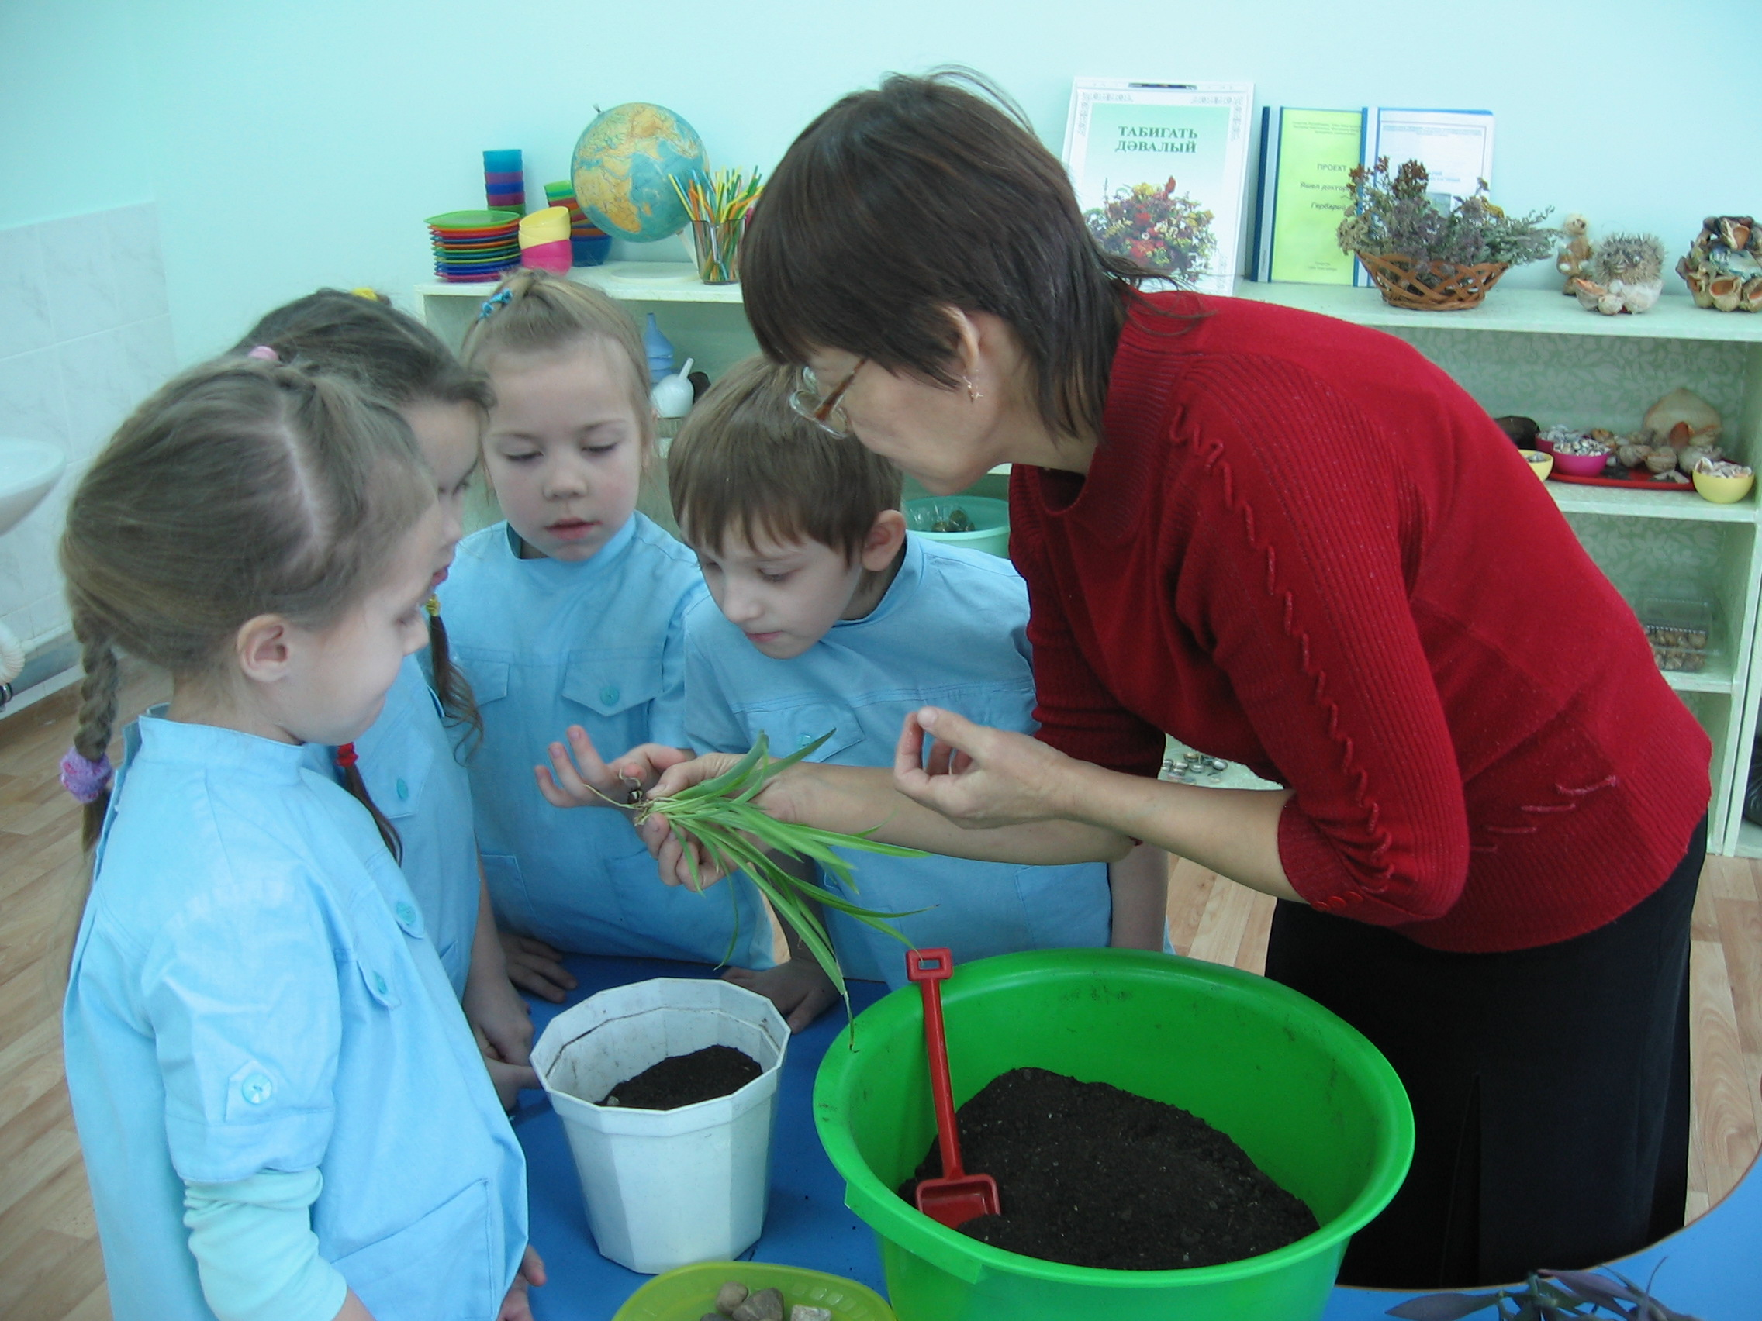
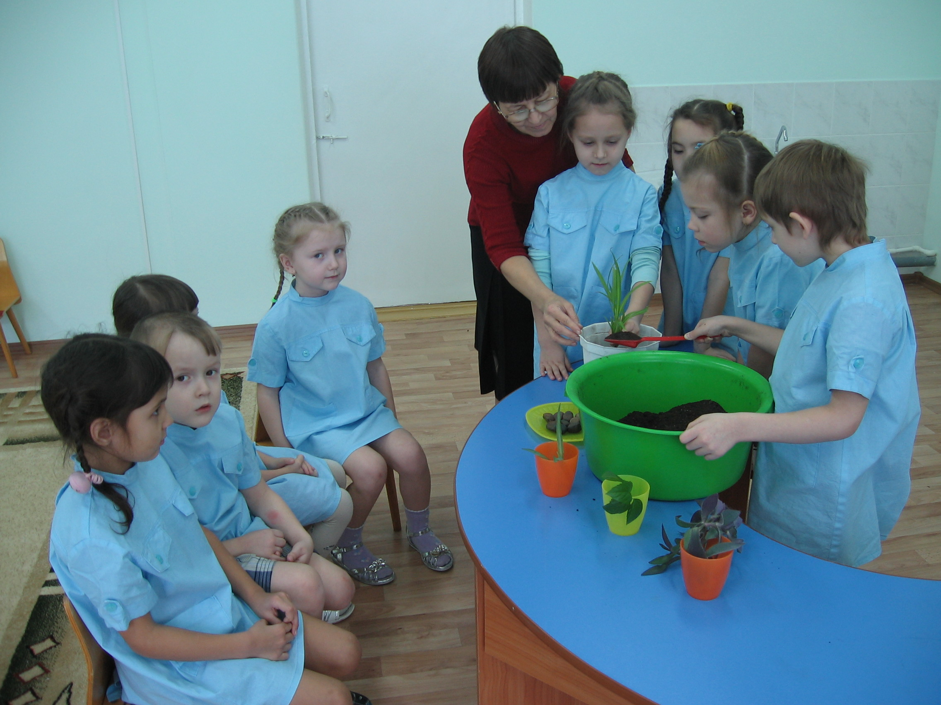
Воспитатель: Вот вы все закончили посадку растений, теперь они будут расти, мы будем ухаживать за ними, а когда уйдёте в школу, вспоминать вас. Давайте вспомним, что мы делали сегодня на занятии.
Дети: Мы говорили о человеке и о здоровье, как его сберечь, о комнатных лекарственных растениях, как ими лечиться, о почве, а после мы размножали лекарственные растения.
Воспитатель: Как вы размножали их?
Дети: Черенками, отпрысками, листовыми розетками.
Воспитатель: Вам понравилось, как вы сегодня занимались? (ответы детей) А мне очень понравились ваши ответы, и то, как вы трудились, теперь наш детский сад будет ещё прекраснее и воздух в группе станет чище. Значит, дети не будут болеть.

Список использованной литературы:

Веракса Н.Е., Комарова Т.С., Васильева М.А. Примерная основная общеобразовательная программа дошкольного образования «От рождения до школы», издание-3. –М.: «Синтез», 2012.
- Ковалько В.И. Школа физкультминуток. – М.: «ВАКО», 2007.

Николаева С.Н. Методика экологического воспитания в детском саду. - М.: «Просвещение», 2002.

Николаева С.Н. Юный эколог. Система работы в старшей группе детского сада. - М.:«Мозаика-Синтез», 2012.

Источники иллюстраций:
1. Фотографии из личного архива авторов.
2. Иллюстрации автора.
Для публикации информации о детях получено письменное разрешение родителей (законных представителей)

